* 七鳃鳗种群性别比例变化的生态系统能否为生态系统中的其他物种(如寄生虫)提供优势?

为了分析七鳃鳗种群性别比例变化的生态系统是否为物种寄生虫提供优势，我们根具第一问构建的种群动态模型计算得到的七鳃鳗种群即其寄生者数量的动态变化结果，并结合网上查阅的不同年龄段以及是否被寄生的七鳃鳗在限定条件下的存活率进行分析。我们构建了一种元胞自动机用以模拟仿真在不同的七鳃鳗种群性别比例变化的条件下，统一生态系统中寄生与七鳃鳗的寄生虫的群体数量和分布范围，进而评价分析寄生虫的繁衍条件是否得到明显提高。

元胞自动机（Cellular Automata, CA）是一种数学模型，用于模拟复杂系统的动态行为。它由一个规则网格组成，每个格子称为“元胞”。每个元胞都处于有限状态集中的一个状态。元胞的状态根据一组固定的规则随时间演变，这些规则考虑了元胞及其邻近元胞（邻域）的当前状态。

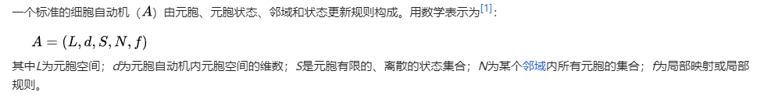

我们设定了100\*100的矩阵模拟该水体生态空间，Sij 代表第i行第j列的格点的元胞状态，每个元胞状态用0~6来表示。

在局部映射f中我们考虑当前格点与其周边相邻的八个格点的元胞状态以确定其下一状态，用公式表示为：

$$S_{ij}^{t+1}=f(S_{\left(i-1\right)\left(j-1\right)}^{t},S_{\left(i-1\right)j}^{t},S_{\left(i-1\right)\left(j+1\right)}^{t},S_{i\left(j-1\right)}^{t},$$

$$S_{ij}^{t},S_{i\left(j+1\right)}^{t},S_{\left(i+1\right)\left(j-1\right)}^{t},S_{\left(i+1\right)j}^{t},S_{\left(i+1\right)\left(j+1\right)}^{t})$$

模型假设：

模型构建：

为模拟七鳃鳗的生活周期，我们定义了一个元胞自动机模型，包括以下状态：

* 状态0：虚拟水体空间，表示没有七鳃鳗存在的区域。
* 状态1：幼体七鳃鳗，表示刚孵化的七鳃鳗。
* 状态2：成年雄性七鳃鳗。
* 状态3：成年雌性七鳃鳗。
* 状态4：被寄生的成年雄性七鳃鳗。
* 状态5：被寄生的成年雌性七鳃鳗。
* 状态6：被寄生的幼体七鳃鳗。

邻域规则定义了七鳃鳗如何与其寄生虫相互作用，包括移动、生长、死亡和繁殖。状态更新考虑了繁衍情况，寄生情况和生命周期阶段对七鳃鳗行为的影响。

模型应用

动态模拟

通过迭代过程，我们能够模拟七鳃鳗生命周期中的动态变化。每个迭代步骤包括以下主要动作：

随机移动：模拟七鳃鳗在水体中的移动。如果一个元胞（代表七鳃鳗）周围有空位（状态0），它可能会随机移动到那个位置，模拟七鳃鳗的自然移动和对环境的探索。

死亡判断：每种七鳃鳗状态都有一定的死亡概率，模拟自然死亡和被寄生导致的高死亡率。如果随机事件落在死亡概率内，该元胞将变回虚拟水体空间状态。

出生判断：如果一个虚拟水体空间元胞（状态0）周围有特定的邻居配置（例如，一定数量的成年雄性和雌性七鳃鳗），它可能会变为一个幼体七鳃鳗，模拟繁殖过程。

寄生判断：如果成年或幼体七鳃鳗周围有被寄生的七鳃鳗，它们也可能变成相应的被寄生状态，模拟寄生过程对种群的影响。

模拟结果可视化：

为了解决问题四，我们将目光的重点放在被寄生的七鳃鳗的数量和分布状态，因此为了防止在模拟过程可视化中出现过多种颜色不便与观察和分析，我们在元胞自动机模型运行中只对被寄生的七鳃鳗元胞进行上色。为了模拟七鳃鳗性别比例的变化，我们设定不同的幼年七鳃鳗成长为雄性七鳃鳗或是雌性七鳃鳗的比例。为了让模型尽可能简化地拟合现实的时间，我们将模型的每一次迭代看作一天。

可视化结果：

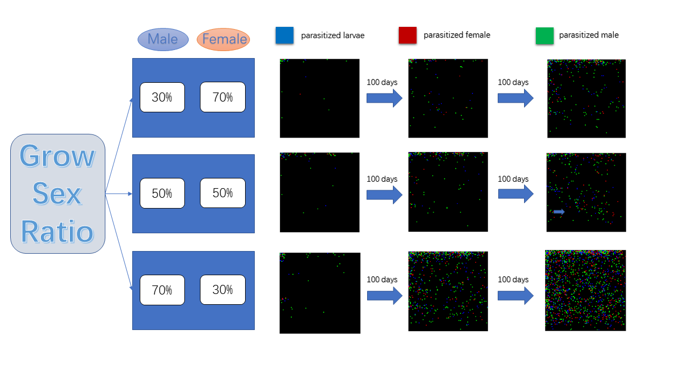

通过可视化结果我们发现当幼年七鳃鳗发育成雄性的概率为70%，雌性概率为30%时，寄生在七鳃鳗身上的寄生虫在同样的相同时间段内群体数量增长更多，且在我们模拟的水体环境中分布范围更广，因此我们认为雄性的存活能力更强，寄生在雄性七鳃鳗身上的寄生虫存活率更高，从而当幼体七鳃鳗发育为成年雄性的比例更大时对统一生态系统中的寄生虫的繁衍有优势。

伪代码：

Pseudocode: Simulation of Lamprey Ecology with Parasitism

Input:

n: Integer (Grid Size)

p: Float (Initial Probability of Lamprey Presence)

deathRates: Array[Float] (Death Probabilities for Each Lamprey Type)

Output:

Simulation of lamprey population dynamics and parasitism over time

Procedure:

Initialize S[n][n] with random values in {0, 1, 2, 3} based on p

Initialize Sd[n+2][n+2] with zeros

While (true):

Embed S into the center of Sd

For each cell (i, j) in S:

If S[i][j] ≠ 0:

PerformRandomMovement(Sd, i, j)

For each cell (i, j) in S:

neighbors = SumNeighboringStates(Sd, i, j)

S[i][j] = UpdateState(S[i][j], neighbors, deathRates)

If ParasitismCondition(S[i][j], neighbors) is true:

S[i][j] = ApplyParasitism(S[i][j])

Functions:

PerformRandomMovement(Sd, i, j):

Randomly move lamprey in cell (i, j) to an adjacent empty cell

UpdateState(currentState, neighbors, deathRates):

Update the state based on birth, death, and neighborhood conditions

ParasitismCondition(currentState, neighbors):

Check if the current cell meets conditions for parasitism

ApplyParasitism(currentState):

Update the state to reflect parasitism effects